МІНІСТЕРСТВО ОСВІТИ І НАУКИ УКРАЇНИ

Національний аерокосмічний університет ім. М. Є. Жуковського

«Харківський авіаційний інститут»

**Практична робота 5**

з «Back-end програмування»

(назва дисципліни)

на тему: «Проектування та взаємодія з базою даних сайту»

Виконав: студент групи № 539

напряму підготовки (спеціальності)

Чорноволенко Б.

(прізвище й ініціали студента)

Прийняв: ___доц._ВоробйовА.В.

(посада, науковий ступінь, прізвище й ініціали)

Національна шкала: __________

Кількість балів: _____

Оцінка: ECTS _____

Харків – 2023

**Проектування та взаємодія з базою даних сайту**

**Мета заняття** – вивчити концепцію об'єктно-орієнтованого програмування (ООП) та особливостей його реалізації у PHP . Вивчити інструмент для підключення та роботи зі сторонніми бібліотеками composer. Вивчити схему поділу даних програми та керуючої логіки MVC (Model - View - Controller ), та її використання при реалізації роботи сайту з єдиною точкою входу. На основі отриманих знань, реалізувати проект сайту новин чи блогу .

**1. Директорія.**

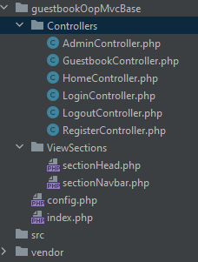

**2. Створив GuestbookController^**

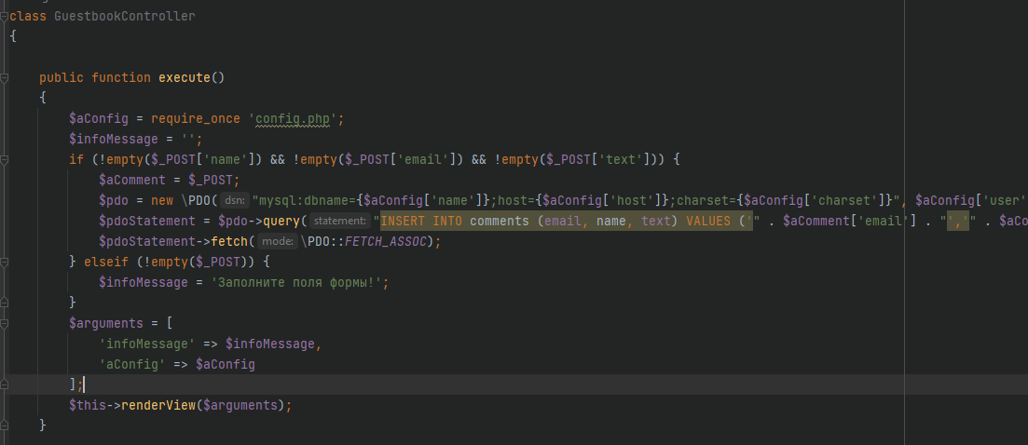

**3. Реалізував конект з базою данних через PDO**

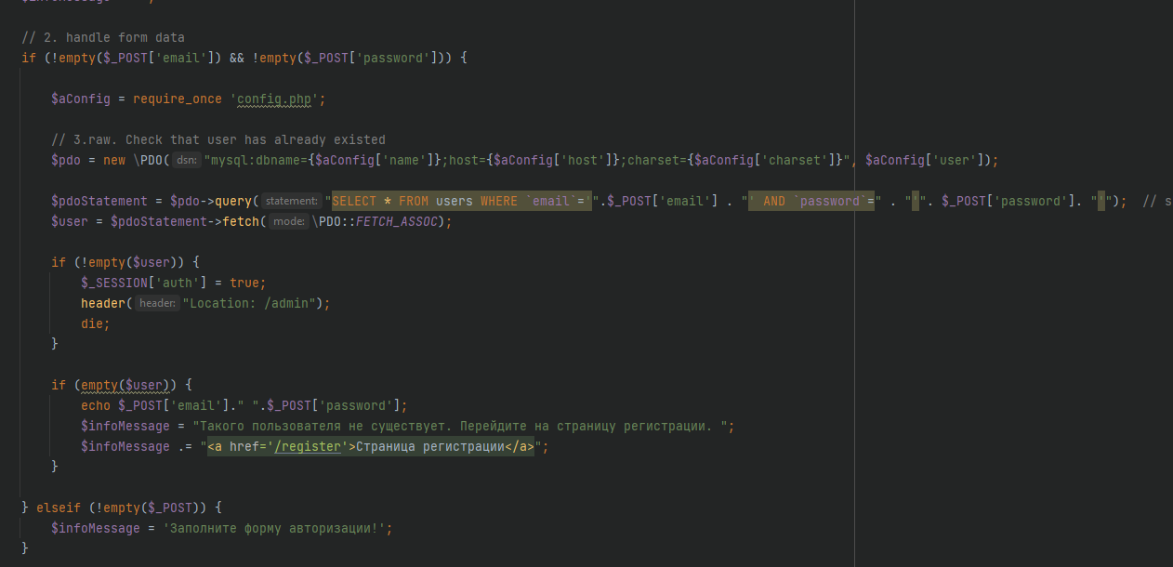

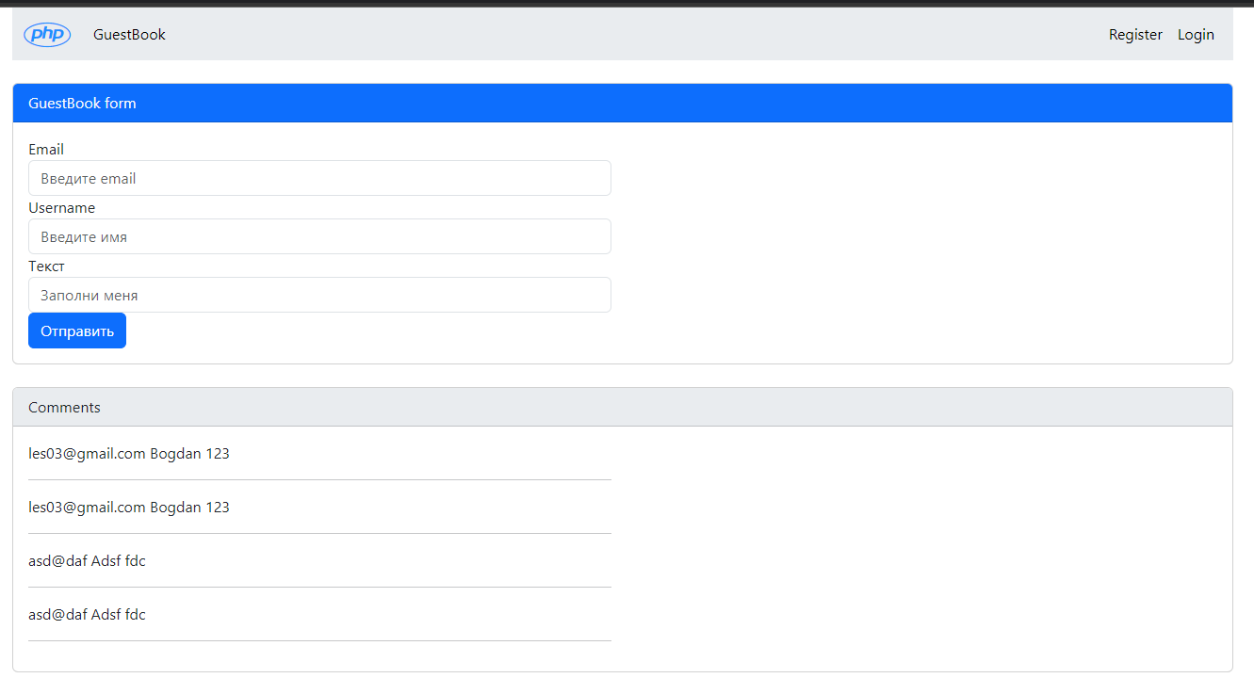

**Висновок**

Вивчив концепцію об'єктно-орієнтованого програмування (ООП) та особливостей його реалізації у PHP . Вивчив інструмент для підключення та роботи зі сторонніми бібліотеками composer. Вивчив схему поділу даних програми та керуючої логіки MVC (Model-View-Controller ), та її використання при реалізації роботи сайту з єдиною точкою входу. На основі отриманих знань, реалізував проект сайту новин чи блогу .